MotionEye NVR Kurulum Dokümantasyonu

Platform: Raspberry Pi Compute Module 5 (CM5)
Amaç: USB kameradan (YUYV format) görüntü alıp MotionEye NVR üzerinde kayıt yapmak.
Dağıtım: Debian Trixie (APT tabanlı)
Python Sürümü: 3.13

Sistem Hazırlığı:
Sistemde MotionEye’in çalışması için gereken temel paketleri hazırlar.
sudo apt update
sudo apt --no-install-recommends install ca-certificates curl python3
sudo apt --no-install-recommends install python3-dev gcc libjpeg62-turbo-dev libcurl4-openssl-dev libssl-dev

Pip Kurulum Dosyasının İndirilmesi:
MotionEye yüklemesi yapabilmek amacıyla Python için resmi pip kurulum betiğini indirir.
curl -sSfO 'https://bootstrap.pypa.io/get-pip.py'

Pip’in Sistem Paketlerine Müdahalesine İzin Verme:
Python kütüphanesinin son dağıtım sürümlerinde, Python modüllerinin venv ortamları dışında kurulumunu engelleyen bir dosya sunar. Ancak MotionEye, katı sürüm gereklilikleri olmayan az sayıda bağımlılığa sahip olduğundan APT aracılığıyla yüklediğiniz herhangi bir Python paketini bozma olasılığı çok düşüktür. Bu engeli aşmak için, pip.conf dosyasının [global] bölümüne break-system-packages=true ekler.
grep -q '\[global\]' /etc/pip.conf 2> /dev/null || printf '%b' '[global]\n' | sudo tee -a /etc/pip.conf > /dev/null
sudo sed -i '/^\[global\]/a\break-system-packages=true' /etc/pip.conf

Pip Kurulumu:
Python paket yöneticisini yükler.
sudo apt install python3-pip
rm get-pip.py

MotionEye Kurulumu:
Bu yöntem otomatik kurulum yöntemidir.
sudo python3 -m pip install --pre motioneye
sudo motioneye_init

Sistem Güncellemesi:
sudo systemctl start motioneye
sudo systemctl status motioneye

Web Arayüzüne Erişim:
Artık MotionEye'ın web arayüzüne erişebilmek için hostname -I ile Raspberry Pi'nin IP adresini alabilirsiniz.
http://raspberry_ip:8765

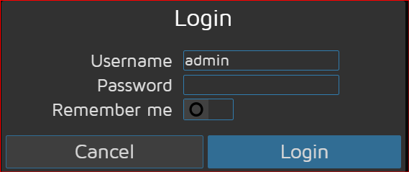
Porta yönlendirilecek ve sadece kullanıcı adını girmeniz yeterli olacaktır.
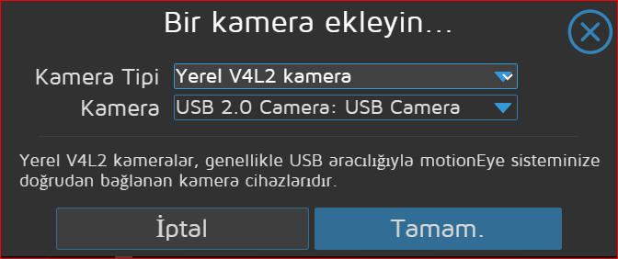
USB kameraya ulaşabilmesi için kamera eklerken gerekli kısımlar görselde bulunmaktadır.

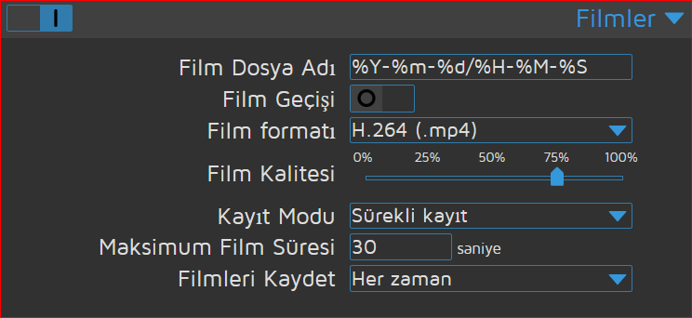
Kayıt alması için gerekli kısımlar görselde yer almaktadır. Film formatı ve kayıt modunun sürekli kayıtta olması önemlidir.

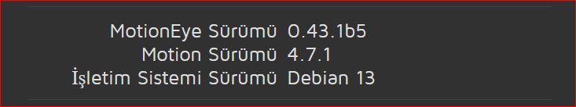
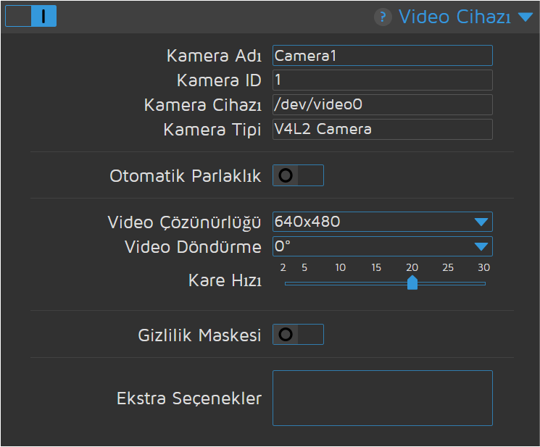

CSI - V4L2 BRIDGE
v4l2loopback kurulumu:
sudo apt install -y v4l2loopback-dkms v4l2loopback-utils

Kurulumdan sonra modülü yükleme:
sudo modprobe v4l2loopback video_nr=10 card_label="CSI-Bridge" exclusive_caps=1
(Eşzamanlı olarak köprülenmek istenen her CSI kamera için ayrı bir v4l2loopback video device gerekir. Örneğin 3 CSI kamera için: sudo modprobe v4l2loopback video_nr=10,11,12 card_label="CSI-Bridge-0","CSI-Bridge-1","CSI-Bridge-2" exclusive_caps=1)
(Ayrıca v4l2loopback modülü bir kez yüklenir, ayrı ayrı yapmak durumunda ilki dışındaki modprobe yok sayılacaktır.)
echo v4l2loopback | sudo tee /etc/modules-load.d/v4l2loopback.conf
sudo nano /etc/modprobe.d/v4l2loopback.conf
options v4l2loopback video_nr=10 card_label=CSI-Bridge exclusive_caps=1 (Bunu içine ekle.)

Servis dosyasını oluşturma:
sudo nano /etc/systemd/system/csi-bridge.service
(İçine ekle.)
[Unit]
Description=CSI Camera (libcamera) -> V4L2 Bridge
After=network.target
Before=motioneye.service

[Service]
Type=simple
ExecStart=/usr/bin/gst-launch-1.0 libcamerasrc ! \
video/x-raw,format=NV12,width=640,height=480,framerate=15/1 ! \
videoconvert ! video/x-raw,format=YUY2 ! \
v4l2sink device=/dev/video10 sync=false
Restart=always
RestartSec=2

[Install]
WantedBy=multi-user.target
# (CTRL + O ile kaydet, CTRL + X ile çıkış sağla.)

Sitemi başlat:
sudo systemctl daemon-reload
sudo systemctl enable csi-bridge
sudo systemctl start csi-bridge
systemctl status csi-bridge
sudo systemctl start motioneye

##
Pipeline Açıklaması
Bu pipeline aşağıdaki işlemleri gerçekleştirmektedir:
libcamerasrc $→$ CSI kameradan görüntü alınır.
video/x-raw $→$ çözünürlük ve frame formatı belirlenir.
videoconvert $→$ görüntü format dönüşümü yapılır.
v4l2sink $→$ görüntü sanal /dev/video10 device’ına aktarılır.
##

USB kamera için; eğer kamera ekleme sonucunda gri ekran sorunu ile karşılaşılıyorsa muhtemel hatalardan biri MotionEye’ın doğru kamera yolunu seçememesinden kaynaklıdır.
MotionEye eğer doğru path’i seçemiyorsa -> MotionEye arayüzünde USB kamera ekledikten sonra dosya içeriğini değiştir ardından dosyayı immutable yap:
v4l2-ctl --list-devices ile USB 2.0 Camera: USB Camera (usb-xhci-hcd.1-1): benzerinde olan bloğun altındaki herhangi bir /dev/videoX yolunu belirle ve aşağıdaki adımları uygula.
sudo nano /etc/motioneye/camera-2.conf (*)
sudo chattr +i /etc/motioneye/camera-2.conf
(*) İçeriğe ekle:
input -1
v4l2_palette 0
videodevice /dev/videoX (Zaten ekli, sadece değiştir.)
Herhangi bir ayar değiştirilecekse:
sudo chattr -i /etc/motioneye/camera-2.conf
sudo systemctl stop motioneye
sudo nano /etc/motioneye/camera-2.conf
(Değişikliği burada yap.)
sudo chattr +i /etc/motioneye/camera-2.conf
sudo systemctl start motioneye

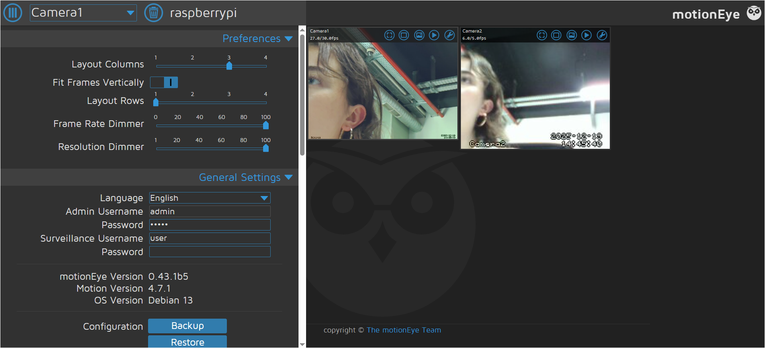
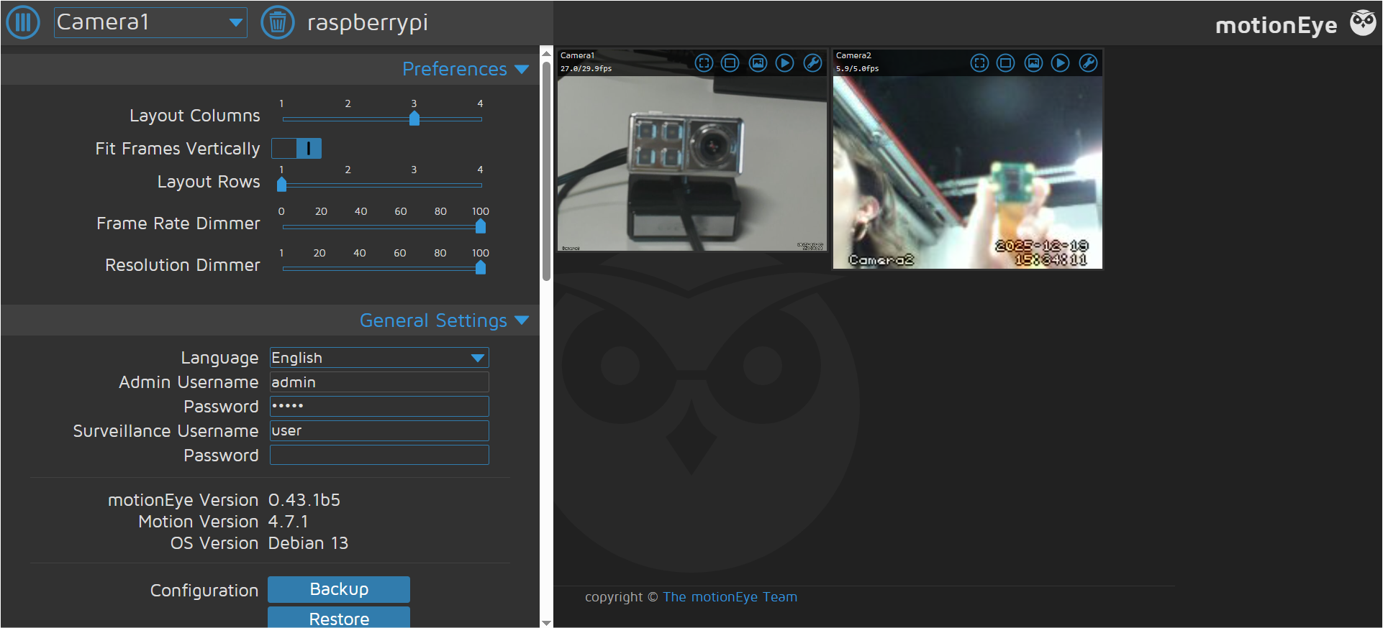

CSI Camera :
from picamera2 import Picamera2, Preview
from picamera2.encoders import H264Encoder
from picamera2.outputs import FfmpegOutput
from time import sleep

picam = Picamera2()
config = picam.create_video_configuration(main={"size": (1920, 1080)}, lores={"size": (640, 480)}, display="lores")
picam.configure(config)
picam.start_preview(Preview.QTGL)
encoder = H264Encoder(bitrate=8_000_000)
picam.start()

try:
i=1
while True:
output = FfmpegOutput(f"/mnt/ssd/segmentt{i}.mp4")
picam.start_recording(encoder, output)
sleep(60)
picam.stop_recording()
i+=1

except KeyboardInterrupt:
pass

picam.stop()
